Iván Contador Sorolla

Dani Alós Prats

Carlos Guijarro Mínguez

Jonathan Agudo Sánchez

Pau Hernández Fort

DIAGRAMAS UML-Proyecto integrado

Proyecto Integrado – Entornos de Desarrollo

15 de mayo de 2024

Contenido

Diagrama de clases 2

Diagrama de casos de uso de la aplicación 3

Diagrama de actividades 4

# Diagrama de clases

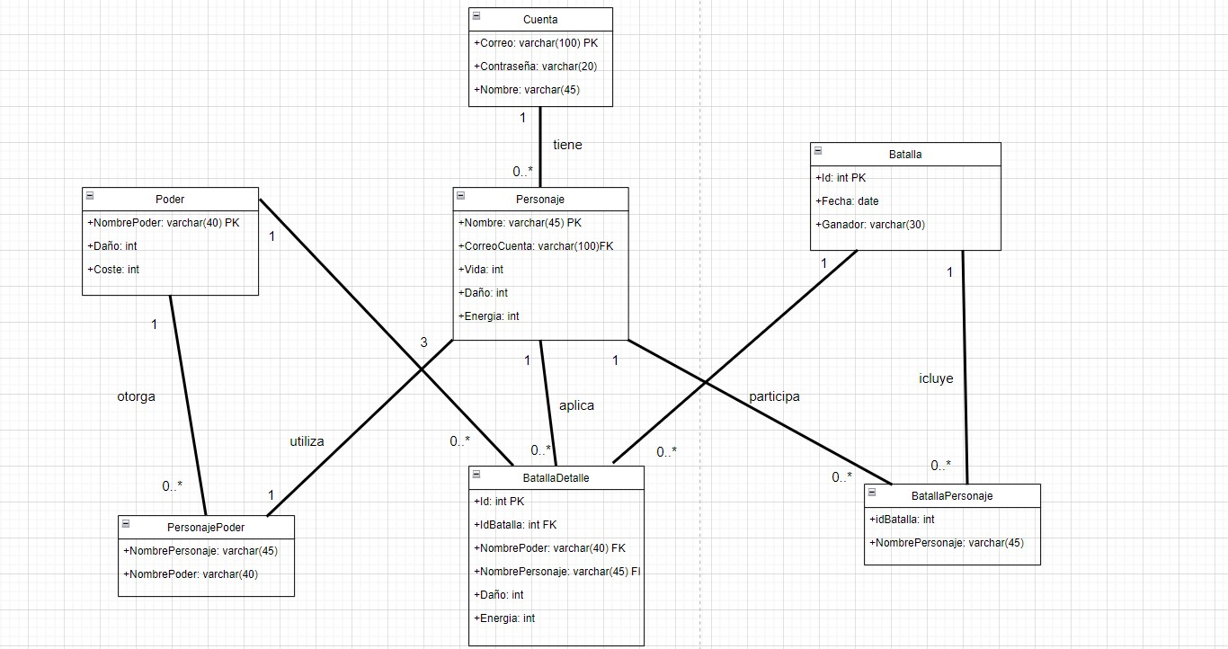

# Diagrama de casos de uso de la aplicación



# Diagrama de actividades

